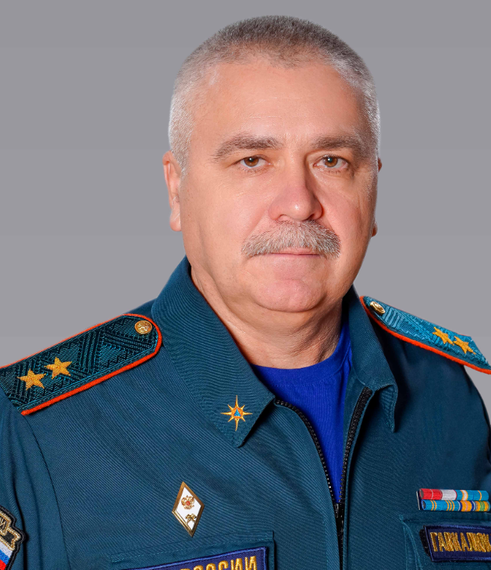
Гавкалюк Богдан Васильевич
Начальник университета
Генерал-лейтенант внутренней службы
доцент
доктор технических наук

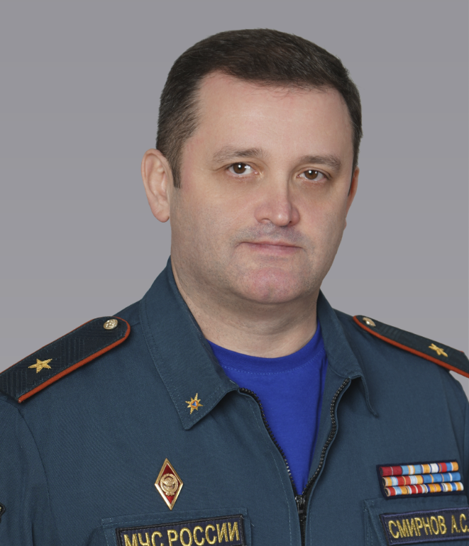
Смирнов Алексей Сергеевич
Первый заместитель начальника университета
Генерал-майор внутренней службы
профессор доктор технических наук

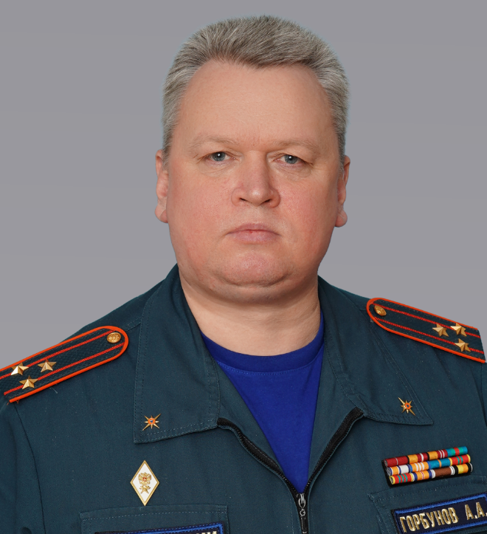
Горбунов Алексей Александрович
Заместитель начальника университета по учебной работе
Полковник внутренней службы
доцент
кандидат военных наук

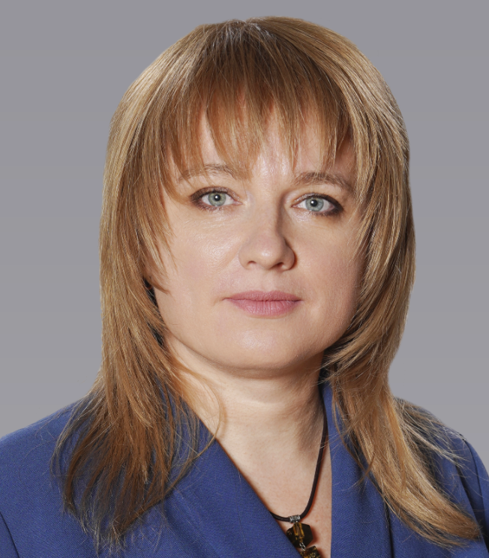
Зыбина Ольга Александровна
Заместитель начальника университета по научной работе
доцент
доктор технических наук

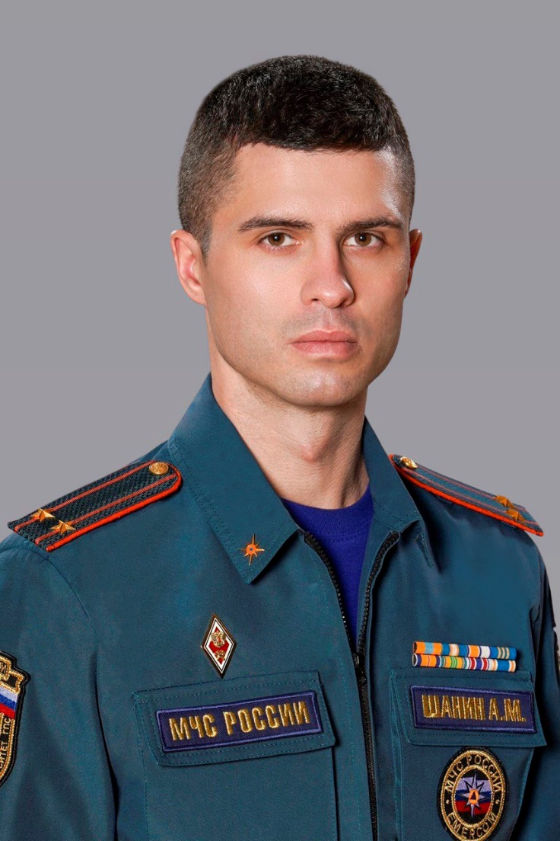
Шанин Александр Михайлович
Заместитель начальника университета по служебно-боевой подготовке
Подполковник внутренней службы

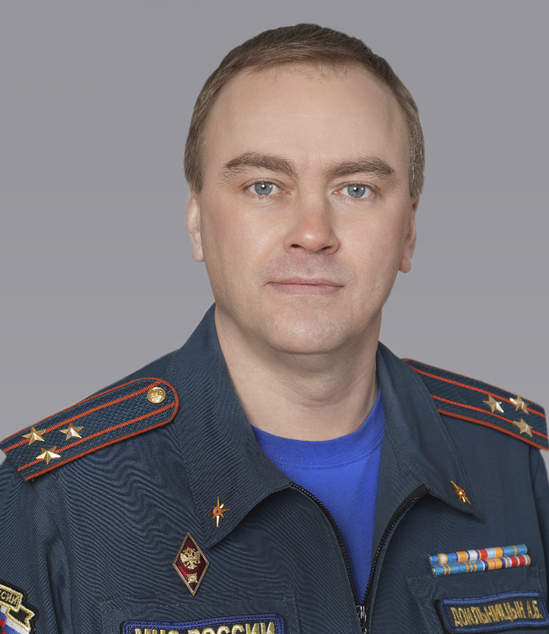
Доильницын Алексей Борисович
Заместитель начальника университета
Полковник внутренней службы
кандидат юридических наук

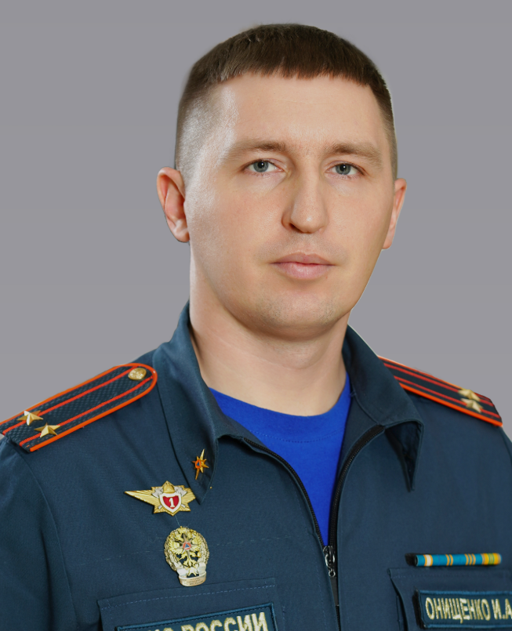
Онищенко Игорь Анатольевич
Заместитель начальника университета
Подполковник внутренней службы
кандидат технических наук

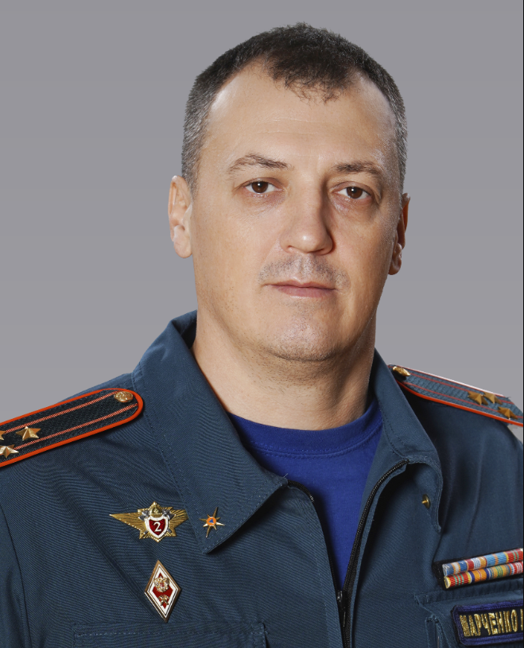
Марченко Михаил Анатольевич
Заместитель начальника университета - начальник института заочного и дистанционного обучения
Полковник внутренней службы
доцент
кандидат технических наук

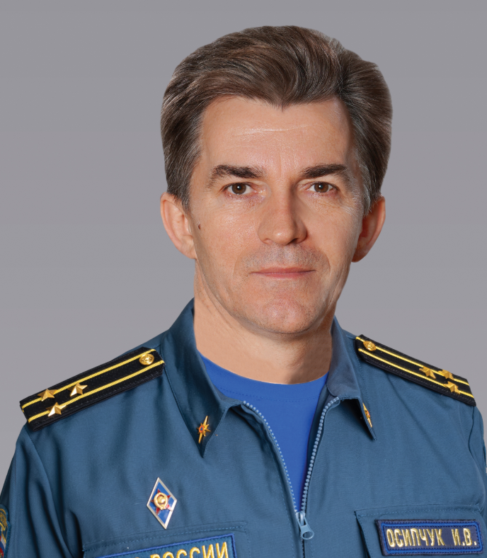
Осипчук Игорь Васильевич
Заместитель начальника университета − ректор института безопасности жизнедеятельности
доцент
кандидат психологических наук

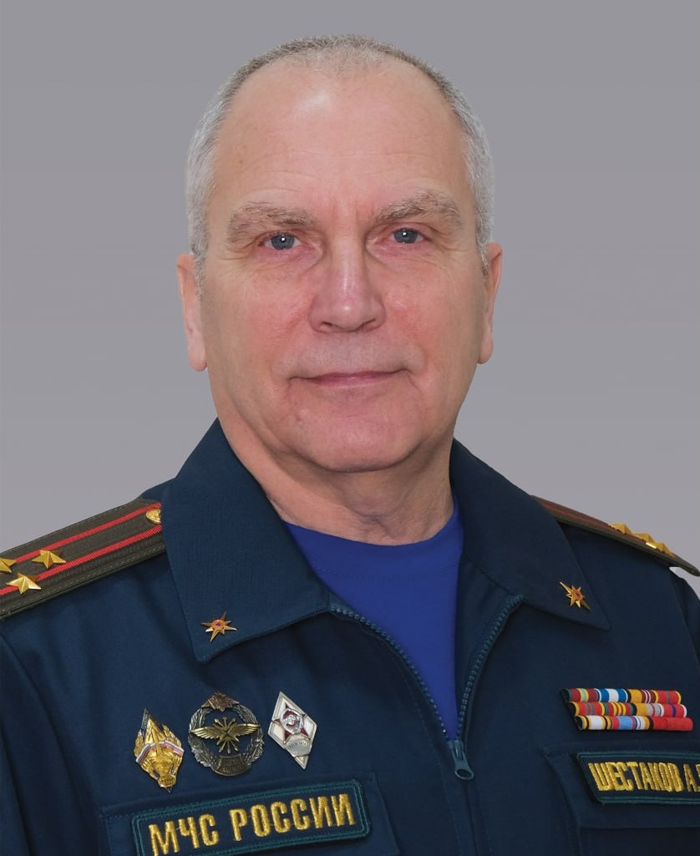
Шестаков Александр Викторович
Заместитель начальника университета
Полковник
доктор технических наук

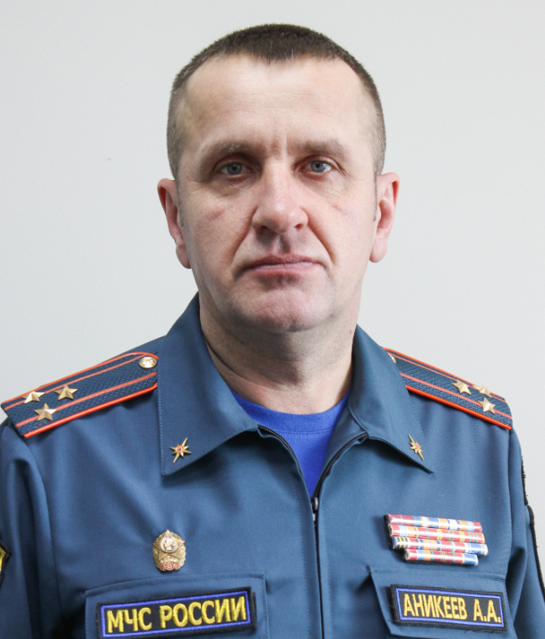
Аникеев Алексей Алексеевич
Заместитель начальника университета - начальник Дальневосточной пожарно-спасательной академии - филиала Санкт-Петербургского университета ГПС МЧС России
Полковник внутренней службы
доцент
кандидат технических наук

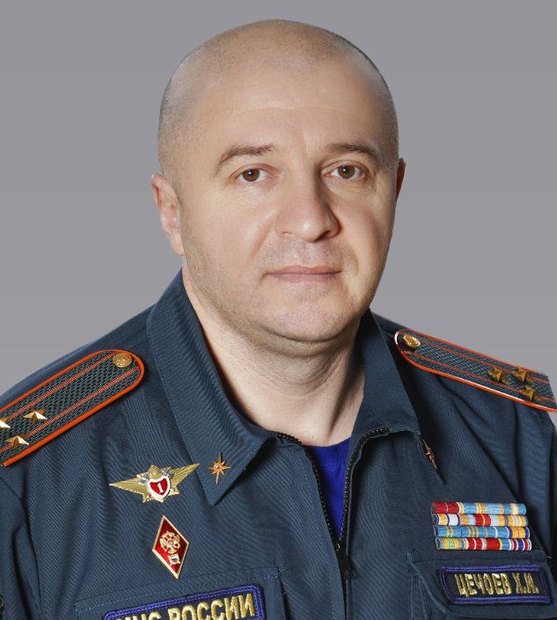
Цечоев Харон Исаевич
Помощник начальника университета (по кадрам) - начальник отдела кадров
Полковник внутренней службы
доцент
кандидат педагогических наук

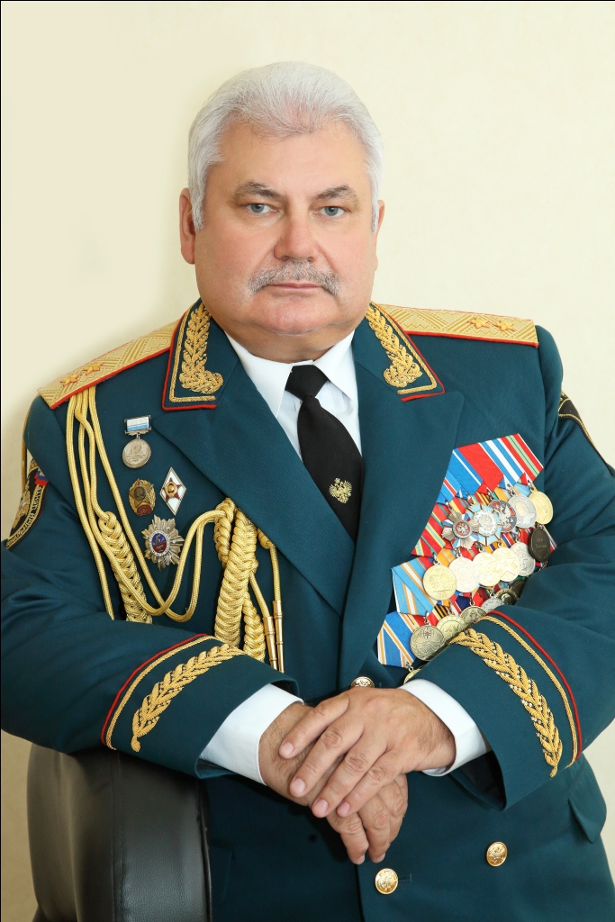
Светельский Владимир Николаевич
Генерал-лейтенант внутренней службы

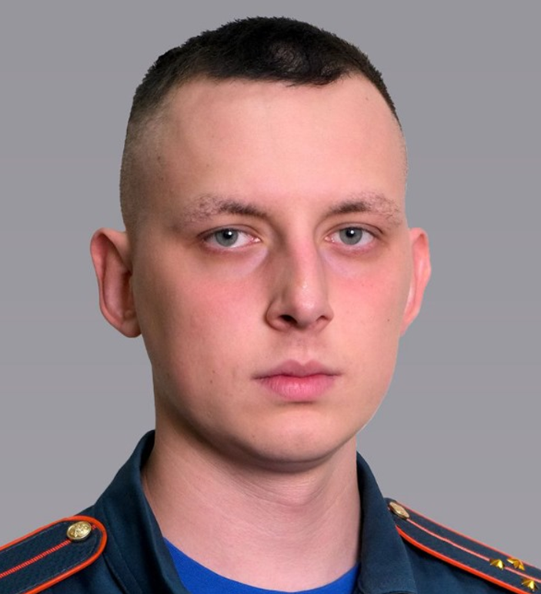
Рябухин Михаил Николаевич
помощник начальника университета
Старший лейтенант внутренней службы

